**Máquina Ubuntu**

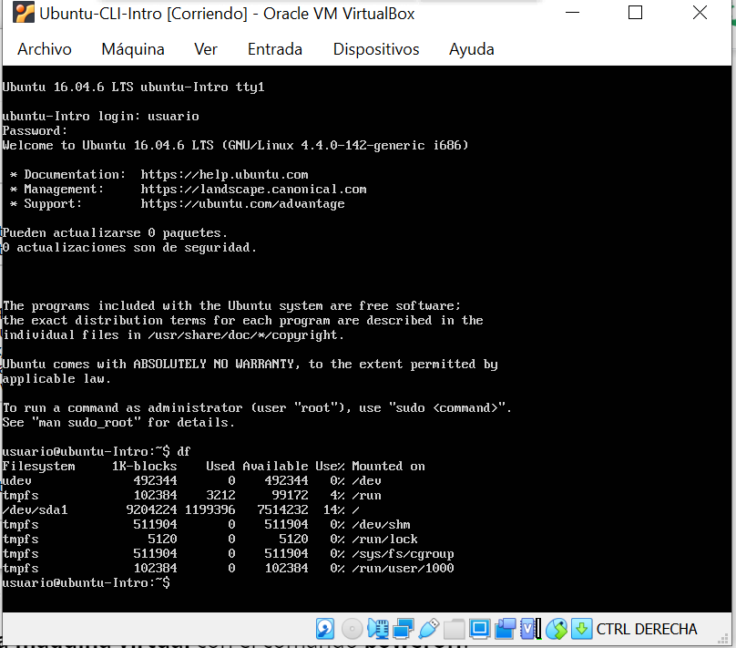

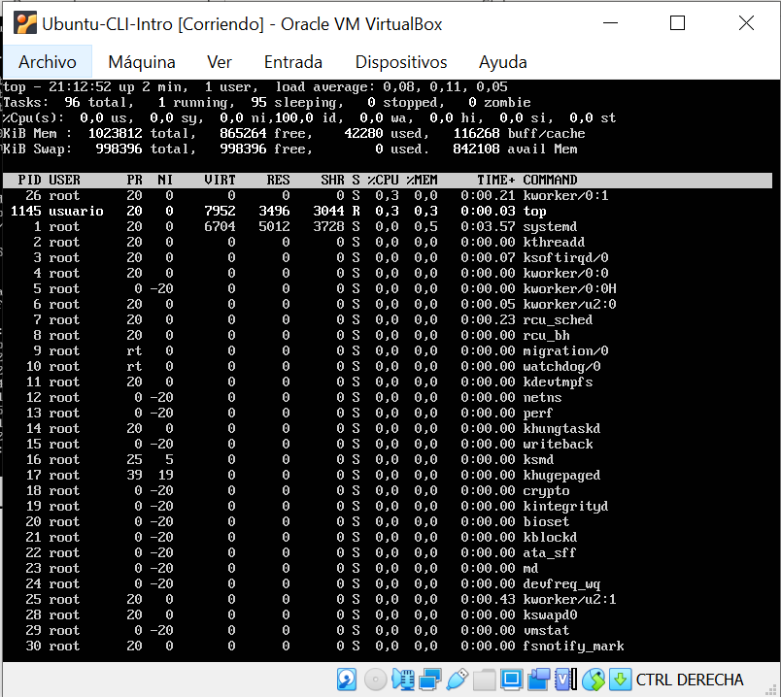

Lo que puedo apreciar de este sistema operativo es que no tiene interfaz gráfica, sino que tiene interfaz de línea de comandos. Esto la hace más difícil de usar para el usuario promedio como yo. Sin embargo, para alguien que esta familiarizado puede facilitar el trabajo ya que no necesita un cursor para el uso.

El comando “df” informa la cantidad de espacio disponible y utilizados en los discos.  
El comando “top” es similar al administrador de tareas en Windows que muestra los procesos en ejecución.  
El comando “poweroff” apaga la máquina.